**EIP 할당**

* EIP는 탄력적 IP로 고정 IP를 할당하는 것을 말한다. 외부에서 EC2 인스턴스에 접근하려면 IP가 고정되어있는 것이 편하므로 고정 IP를 할당한다.

1. 왼쪽 메뉴에서 탄력적 IP를 선택한다.  
   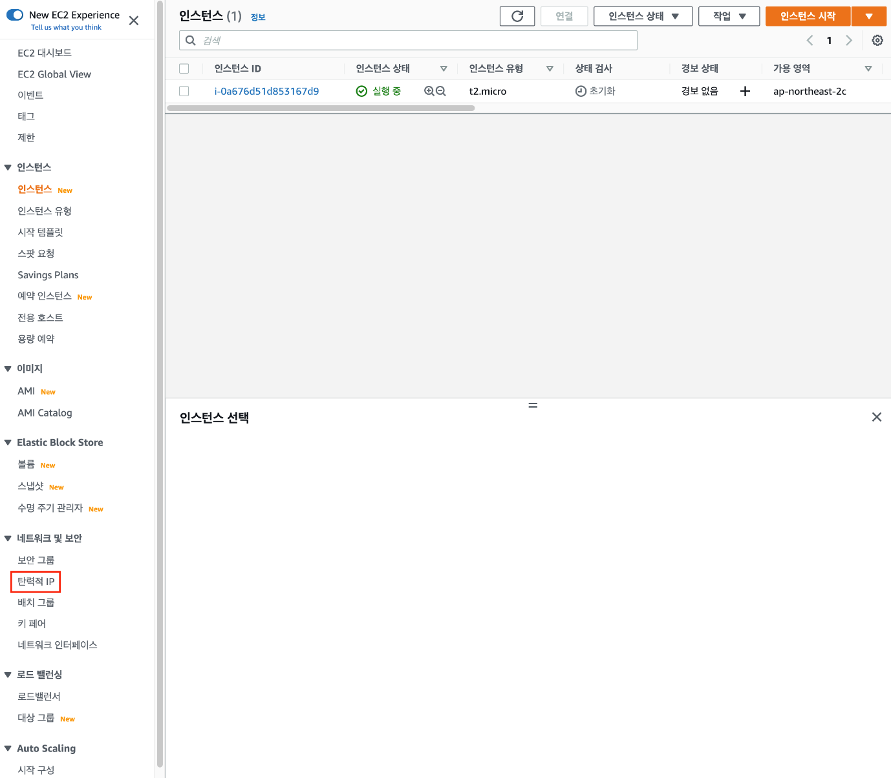
2. 탄력적 IP 주소 할당을 선택한다.  
   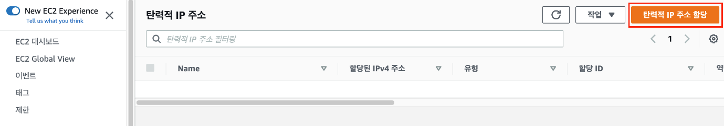
3. 할당을 선택하여 탄력적 IP를 생성한다.  
   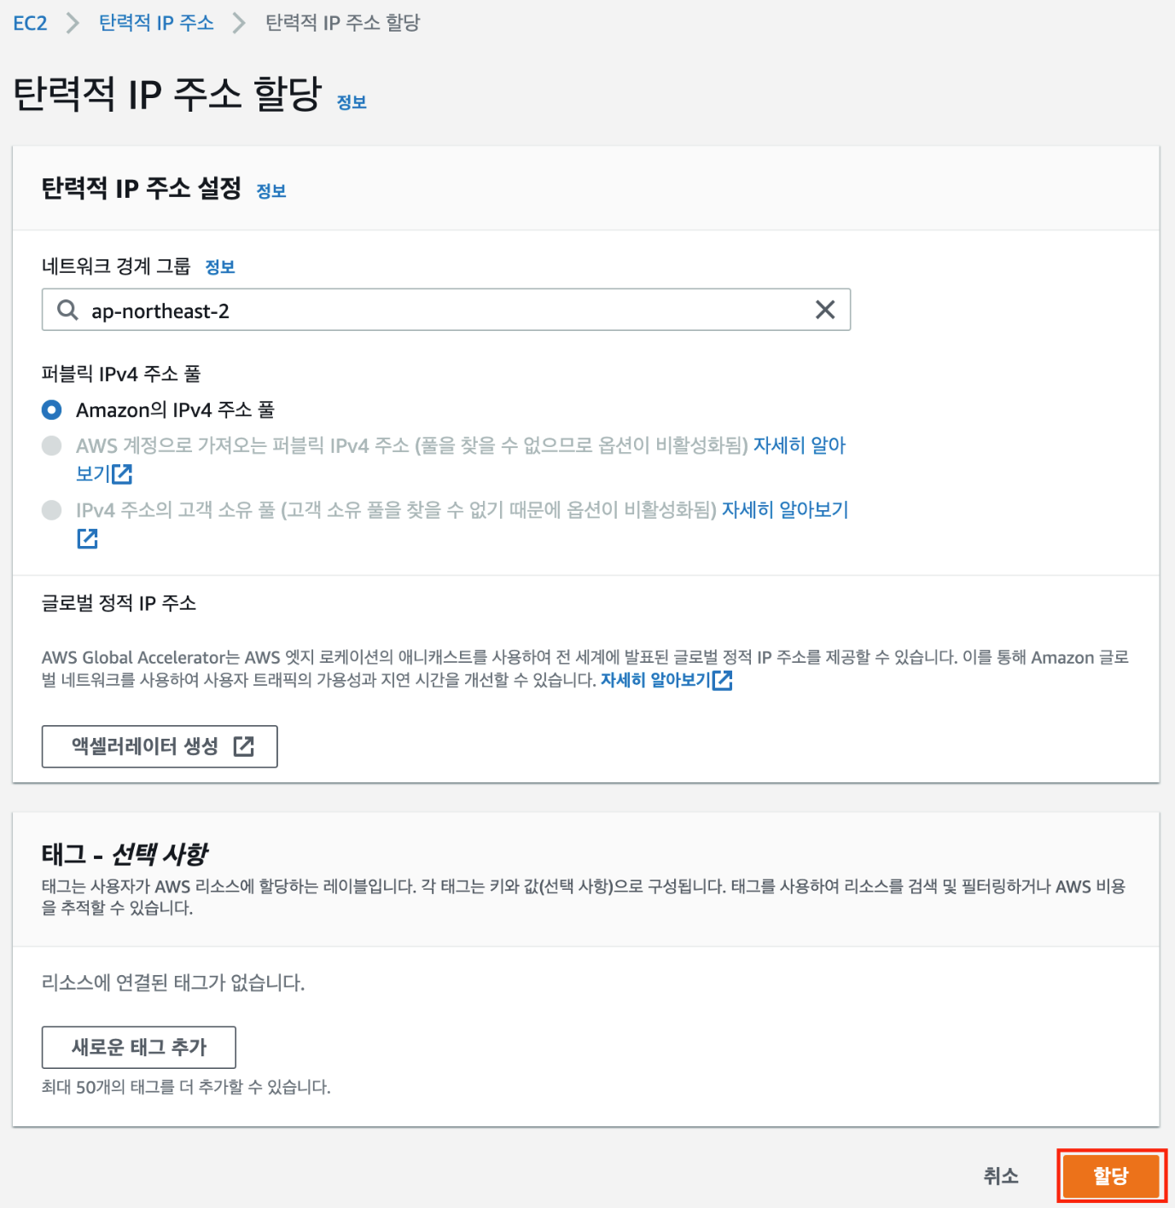
4. 할당된 IP를 선택하고 작업 -> 탄력적 IP 주소 연결을 선택한다.  
   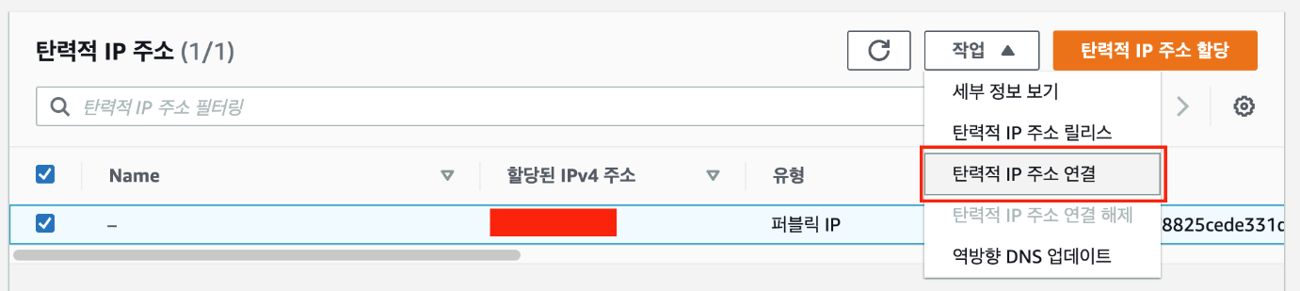
5. 인스턴스 목록에서 생성한 EC2 인스턴스를 선택하고 연결을 선택한다.  
   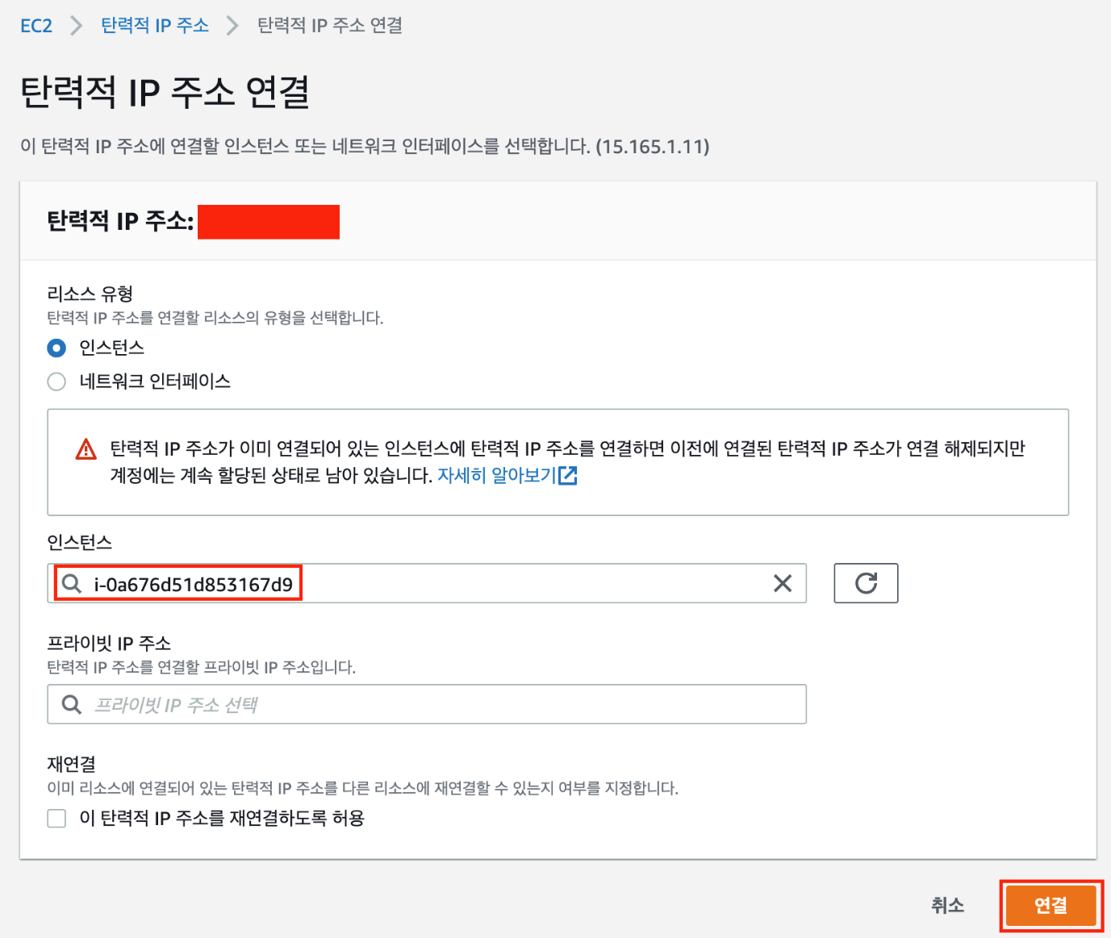
6. 이제 탄력적 IP주소를 통해서 EC2 인스턴스에 접근할 수 있다.

Linux Server Instance에 웹 서버 역할 설치 및 테스트

1. 업데이트가 완료되면 다음 명령을 사용하여 Apache 웹 서버, PHP 소프트웨어를 설치합니다. 이 명령은 여러 소프트웨어 패키지와 관련 종속 프로그램을 동시에 설치합니다.

sudo dnf install -y httpd php

오류가 발생하면 인스턴스가 Amazon Linux 2023 AMI로 실행되지 않은 것dl 디다. Amazon Linux 2 AMI를 사용하고 있는 것일 수 있습니다. 다음 명령을 사용하여 Amazon Linux 버전을 볼 수 있습니다.

cat /etc/system-release

1. 다음 명령을 사용하여 웹 서버를 시작한다

sudo systemctl start httpd

1. systemctl 명령을 사용하여 웹 서버가 시스템 부팅 때마다 시작되도록 구성합니다.

sudo systemctl enable httpd

1. 아래 명령을 이용하여 연결된 인스턴스에 기본 웹페이지를 표시하는 index.html문서를 작성한다

|  |
| --- |
| Sudo -i  cd /  cd /var/www/html  vi index.html  Hello This is Test Web Server Home Page!!!  :wq |

웹 서버가 제대로 설치되고 시작되었는지 테스트할 수 있다. 이렇게 하려면 웹 브라우저의 주소 표시줄에 EC2 인스턴스의 퍼블릭 Domain Name System(DNS) 이름을 입력한다(예: http://ec2-42-8-168-21.us-west-1.compute.amazonaws.com). 웹 서버가 실행되고 있으면 Apache 테스트 페이지가 표시된다.

Apache 테스트 페이지가 표시되지 않으면 VPC 보안 그룹에 대한 인바운드 규칙을 확인한다. 인바운드 규칙에 웹 서버에 연결할 IP 주소에 대한 HTTP(포트 80) 액세스를 허용하는 규칙이 포함되어 있는지 확인한다

Apache 테스트 페이지는 문서의 루트 디렉터리 /var/www/html에 콘텐츠가 없는 경우에만 표시된다 문서의 루트 디렉터리에 콘텐츠를 추가한 후에는 콘텐츠가 EC2 인스턴스의 퍼블릭 DNS 주소에 나타납니다. 이 시점 이전에는 Apache 테스트 페이지에 나타납니다.

Windows Server Instance 에 웹 서버 역할 설치 및 테스트

이 실습에서는 웹 서버 역할을 설치하고 IIS welcome 페이지가 정상적으로 뜨는지 확인한다.

1. 연결된 가상 머신에서 PowerShell을 실행합니다. **시작** 버튼을 클릭하고 **PowerShell**을 검색한 후 Windows PowerShell에서 마우스 오른쪽 버튼을 클릭하여 **Run as administrator**를 선택한다.

[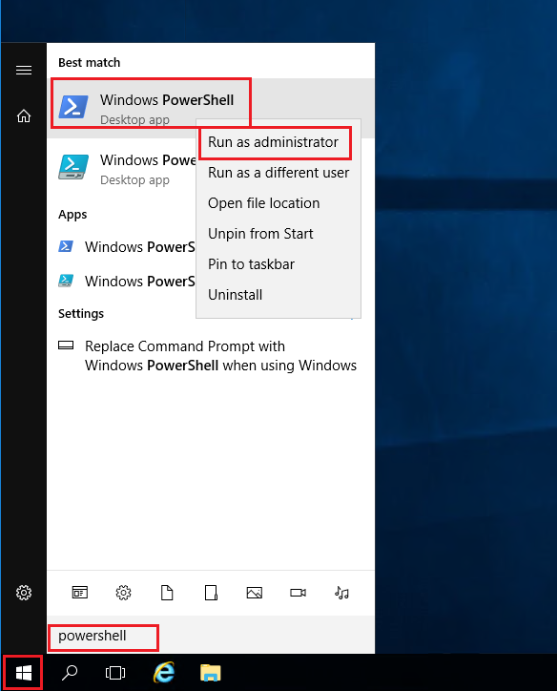](https://microsoftlearningkoreanlab.github.io/AZ-900TKR-MicrosoftAzureFundamentals/Instructions/images/0105.png)

1. PowerShell 프롬프트에서 다음 명령어를 실행하여 가상 머신에 **Web-Server** 기능일 설치한다.

Install-WindowsFeature -name Web-Server -IncludeManagementTools

1. 설치가 완료되면 **Success** 설정이 **True**로 출력됩니다. 웹 서버 역할의 설치가 완료된다. 가상 머신에 대한 RDP 연결을 닫는다.

[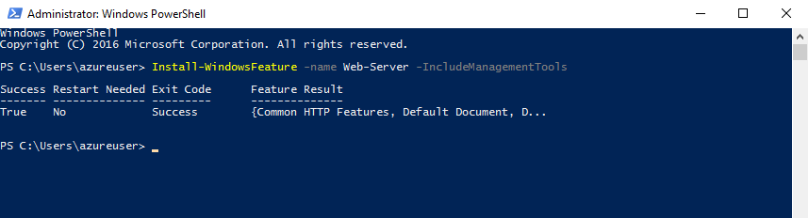](https://microsoftlearningkoreanlab.github.io/AZ-900TKR-MicrosoftAzureFundamentals/Instructions/images/0106.png)

1. AWS 관리콘솔로 돌아와서 Windows 인스턴스를 선택하고 **공용 IP 주소**에 나타나는  IP를 복사한다.
2. 브라우저에 새로운 탭에서 복사한 IP로 연결하여 IIS welcome 페이지가 정상적으로 뜨는지 확인한다.

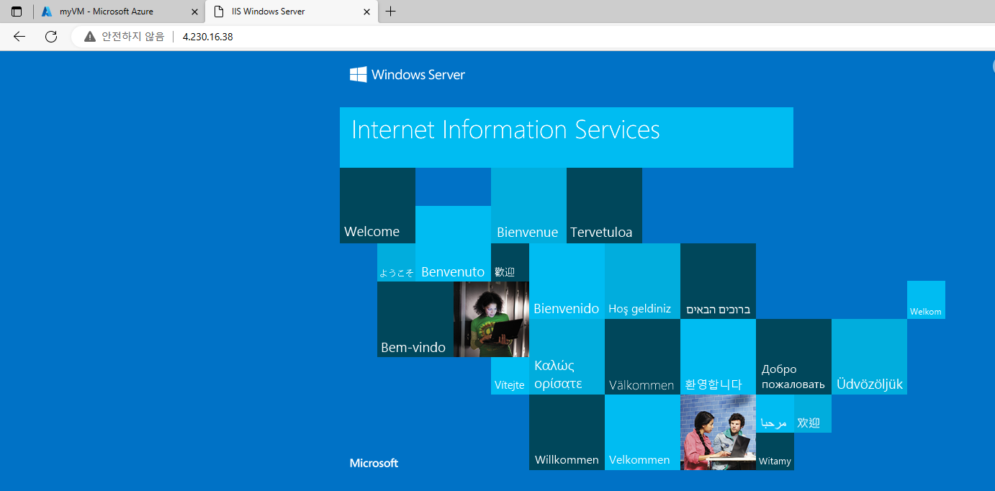

이 IP 주소 또는 정규화 된 Domain name을 통해 어디서든 연결할 수 있는 웹서버를 구축해보았다 호스팅 할 웹페이지가 있는 경우 해당 소스파일을 가상 머신에 배포하고 배포 된 가상 머신에서 웹 서비스를 호스팅 할 수 있다.